**UNIVERSIDAD DE LAS FUERZAS**

**ARMADAS ESPE SEDE LATACUNGA**





**DEPARTAMENTO:**

ELÉCTRICA Y ELECTRÓNICA

**CARRERA:**

ELECTRÓNICA Y AUTOMATIZACIÓN

**ASIGNATURA**:

MATEMATICA FINANCIERA

**ESTUDIANTE:**

IZA TIPANLUISA ALEX PAUL

**NRC:** 5907

**EJERCICISOS DE VPN Y TIR**

**II. EJERCICIOS DE VALOR PRESENTE NETO (VPN-TIR)**

1. Una empresa industrial está considerando adquirir una máquina, cuyo costo es de $4 millones; un 50% de este valor lo financia mediante un préstamo bancario el cuál debe ser cancelado en pagos mensuales iguales, durante 3 años con un interés del 20%M.V. La máquina tiene una vida útil de 3 años y un valor de salvamento de $400.000. Se espera que esta nueva máquina produzca ingresos mensuales de $70.000. Si la empresa tiene un costo de oportunidad del 24%M.V. ¿Vale la pena que la empresa adquiera la máquina?

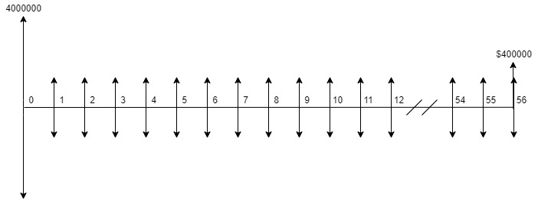

Costo inicial =4000000

Credito

Crédito: $2.000.000

N = 3 años

n = 36 meses

i=20%M.V.

Valor de salvamento=$400.000

Ingresos = $70.000

Costo de oportunidad = 24% M.V

Ya que es un valor negativo, la maquinaria no es rentable.

2. El dueño de un restaurante desea seleccionar la mejor alternativa entre: comprar una camioneta para transportar los artículos desde la plaza de mercado hasta el restaurante, o pagar diariamente un carro de servicio público. Si compra la camioneta, ésta tiene un costo inicial de $180 millones, costos mensuales de mantenimiento por valor de $1.125.000, reparaciones mayores cada año por un valor de $3.375.000 cada una; utilizará la camioneta durante 5 años y la venderá al cabo de este tiempo en $160 millones. La otra alternativa es utilizar vehículos de servicio público haciendo un viaje diario a la plaza (30 días al mes), pagando $78.750 por cada viaje durante el primer año, y luego este costo aumentará en el 6% cada año. Seleccionar la mejor alternativa para una tasa de oportunidad del 20% T.V.

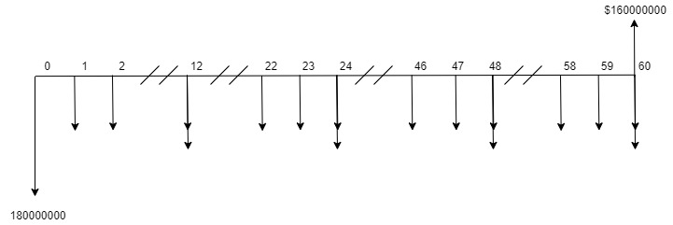

ALTERNATIVA 2

Mes 13 al mes 24:

Mes 25 al mes 36:

Mes 37 al mes 48:

Mes 49 al mes 60:

Los 2 valores son negativos pero la mejor opción es el pago de un transporte de servicio público diario.

3. Un comerciante residente en Estados Unidos forma una sociedad con otro comerciante residente en Colombia. Los dos han acordado montar una fábrica en Colombia con una inversión inicial de $6.000 millones. Cada uno aportará el 50% y ninguno de los socios podrá retirar dinero alguno durante 3 años. Si se espera que al final de este tiempo se pueda vender la fábrica en $9.000 millones. ¿Cuáles serían las rentabilidades totales y reales que obtendrían cada uno de los socios suponiendo que los siguientes indicadores económicos no sufrirán variaciones significativas en los próximos tres años? Los socios no recibirán ningún dinero adicional a su participación en la venta. • Tipo de cambio actual: $1960/dólar. La tasa de devaluación del peso colombiano se espera que sea de un 4% anual. • La tasa anual de inflación en Estados Unidos se estima en un 2.5 • La tasa anual de inflación en Colombia se estima en un 5%

4. Se cuenta con dos opciones de inversión:

Opción A: Un proyecto requiere una inversión inicial de $15.000.000, la vida útil del proyecto se estima de cinco años. Las utilidades netas anuales se estiman en proyecto se estima de cinco años. Las utilidades netas anuales se estiman en $6.000.000, $8.000.000, $10.000.000, $12.000.000 y $14.000.000 respectivamente, en el año 3 se requiere una inversión adicional de $5.000.000 para capital de trabajo.

Opción B: Realizar solo un aporte inicial por valor de $18.000.000 al inicio del proyecto. Los ingresos anuales se estiman en $6.000.000, $6.000.000, $10.000.000, $8.000.000 y $8.000.000 respectivamente. ¿Cuál de las dos opciones es más recomendable y porque? (Calcule la TIR de cada opción)

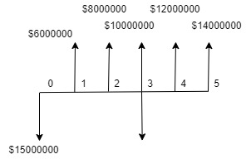

Si

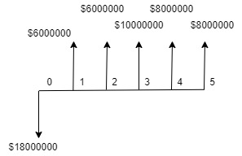

Si

La opción A es la mejor ya que tiene mejor estabilidad.